Documentação de um Produto de Software

Versão 4.0

Autores: Alexandre de Melo e Pedro Bosini Freitag

2023

ÍNDICE DETALHADO
PREFÁCIO 4
- INTRODUÇÃO AO DOCUMENTO 6
  - TEMA 6
  - OBJETIVO DO PROJETO 6
  - DELIMITAÇÃO DO PROBLEMA 6
  - JUSTIFICATIVA DA ESCOLHA DO TEMA 6
  - MÉTODO DE TRABALHO 6
  - ORGANIZAÇÃO DO TRABALHO 7
  - GLOSSÁRIO 7
- DESCRIÇÃO GERAL DO SISTEMA 8
  - DESCRIÇÃO DO PROBLEMA 8
  - PRINCIPAIS ENVOLVIDOS E SUAS CARACTERÍSTICAS 8
  - REGRAS DE NEGÓCIO 8
- REQUISITOS DO SISTEMA 9
  - REQUISITOS FUNCIONAIS 9
  - REQUISITOS NÃO-FUNCIONAIS 10
  - PROTÓTIPO 10
  - MÉTRICAS E CRONOGRAMA 11
- ANÁLISE E DESIGN 12
  - ARQUITETURA DO SISTEMA 12
  - MODELO DO DOMÍNIO 12
  - DIAGRAMAS DE INTERAÇÃO 13
  - DIAGRAMA DE CLASSES 14
  - DIAGRAMA DE ATIVIDADES 14
  - DIAGRAMA DE ESTADOS 14
  - DIAGRAMA DE COMPONENTES 15
  - MODELO DE DADOS 16
    - Modelo Lógico da Base de Dados 16
    - Criação Física do Modelo de Dados 16
    - Dicionário de Dados 16
  - AMBIENTE DE DESENVOLVIMENTO 16
  - SISTEMAS E COMPONENTES EXTERNOS UTILIZADOS 16
- IMPLEMENTAÇÃO 17
- TESTES 18
  - PLANO DE TESTES 18
  - EXECUÇÃO DO PLANO DE TESTES 18
- IMPLANTAÇÃO 19
  - DIAGRAMA DE IMPLANTAÇÃO 19
  - MANUAL DE IMPLANTAÇÃO 19
- MANUAL DO USUÁRIO 20
- CONCLUSÕES E CONSIDERAÇÕES FINAIS 21
BIBLIOGRAFIA 22
COMENTÁRIOS SOBRE A DOCUMENTAÇÃO 24
- COMO UTILIZAR O PRODUTO DE DOCUMENTAÇÃO NO TG? 24
- NO MEU TG IREI UTILIZAR MODELAGEM ESTRUTURADA, QUAL É A DIFERENÇA? 24
- NO MEU TG HAVERÁ UM ESTUDO TEÓRICO ALÉM DO SISTEMA, QUAL É A DIFERENÇA? 25
- QUAL É O MATERIAL QUE POSSO CONSULTAR CASO TENHA DÚVIDAS? 25
- QUAIS SÃO AS FERRAMENTAS CASE QUE PODEM SER UTILIZADAS? 25
GLOSSÁRIOD 2

Prefácio

Projeto desenvolvido com base em uma Plataforma de Capacitação e Empregabilidade, que deve oferecer cursos de capacitação online, orientação profissional, busca de vagas de emprego e conexão entre empresas e usuários.
Neste documento, iremos relatar o processo do desenvolvimento detalhadamente do nosso projeto.

Introdução ao Documento
O presente capítulo visa apresentar o projeto de forma clara e objetiva, destacando os seus itens mais relevantes e elementos essenciais para a sua compreensão

Tema

Uma plataforma de Capacitação e Empregabilidade

Objetivo do Projeto

Uma plataforma que oferece cursos de capacitação online, orientação profissional, busca por vagas de emprego e conexão com empresas.

Delimitação do Problema

O foco central do projeto consiste na criação e implementação de uma plataforma unificada de cursos e vagas de emprego, assegurando um direcionamento eficaz às pessoas que necessitam de qualificação e empregabilidade.

Justificativa da Escolha do Tema

A motivação para a criação desta plataforma surge pela demanda do professor pela escolha de um tema predefinido. A escolha do tema em específico vem pela afinidade com tópico proposto, alinhando os desejos da equipe e a demanda do tutor.

Método de Trabalho

No software, a modelagem utilizada foi orientada a objetos, esta escolha tem o objetivo de criar uma estrutura modular e flexível, que se adapta aos requisitos da plataforma de capacitação e empregabilidade.

Organização do Trabalho

O documento segue uma estrutura lógica, abordando os itens de forma sequencial e coerente para facilitar a compreensão.

Descrição Geral do Sistema

Descrição do Problema

O problema central a ser resolvido com o desenvolvimento do programa, é atender a uma demanda por cursos de capacitação, assim como a oferta de vagas de emprego por diversas empresas.
Impacta diretamente as pessoas que necessitam de qualificações para atender as demandas do mercado de trabalho, também, empresas que buscam por profissionais das mais diversas áreas.
Otimiza o contato entre profissionais e as suas devidas oportunidades de emprego, promovendo eficiência e reduzindo as diferenças no mercado de trabalho.
A criação de uma plataforma que integra cursos qualificatórios para as diversas áreas demandadas pelas empresas com propostas de trabalhos que requerem uma formação básica , proporcionando uma transição entre o aprendizado e o emprego.

Principais Envolvidos e suas Características

Usuários do Sistema

Este sistema é direcionado às empresas que desejam contratar pessoas capacitadas, assim como, oferecer cursos de desenvolvimento pessoal e profissional.

Desenvolvedores do Sistema
No projeto, ao todo, tiveram dois desenvolvedores onde cada um teve seu papel em distintas áreas de desenvolvimento e ambos colaboraram para a criação do banco de dados e com toda a documentação do sistema.
Desenvolvedor desktop:
Responsável pelo desenvolvimento de uma plataforma de cursos e vagas de emprego utilizando Java como linguagem e HTML para o realizamento do Front-End.
Desenvolvedor mobile:
Responsável pelo desenvolvimento de uma plataforma de cursos e vagas de emprego utilizando Java voltado para aparelhos android.
Banco de dados:
No quesito de Banco de Dados, ambos os participantes tiveram responsabilidades na sua criação e, respectivamente, na sua utilização.

Regras de Negócio

A plataforma deve disponibilizar uma variedade de cursos e vagas de trabalho para pessoas que fazem parte dos programas sociais

Requisitos do Sistema

Requisitos Funcionais

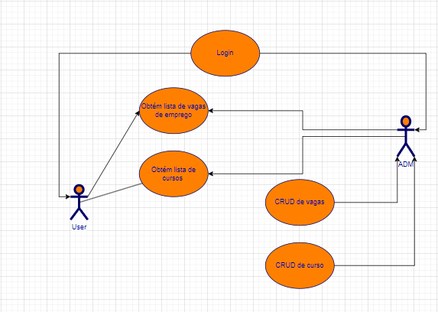

User:
O usuário pode fazer login com a conta criada no cadastro;
O usuário tem a possibilidade de ver as vagas de empregos disponíveis;
O usuário tem a possibilidade de ver os cursos indicados para o que ele quer se especializar;

Administrador
O administrador pode fazer login com a sua conta de administrador;
O administrador consegue fornecer as vagas de emprego para os usuários;
O administrador consegue indicar os cursos para os usuários cursarem;
O administrador pode Inserir, Deletar, Selecionar e Excluir as vagas de emprego;
O administrador pode Inserir, Deletar, Selecionar e Excluir os cursos indicados;

Requisitos Não-Funcionais

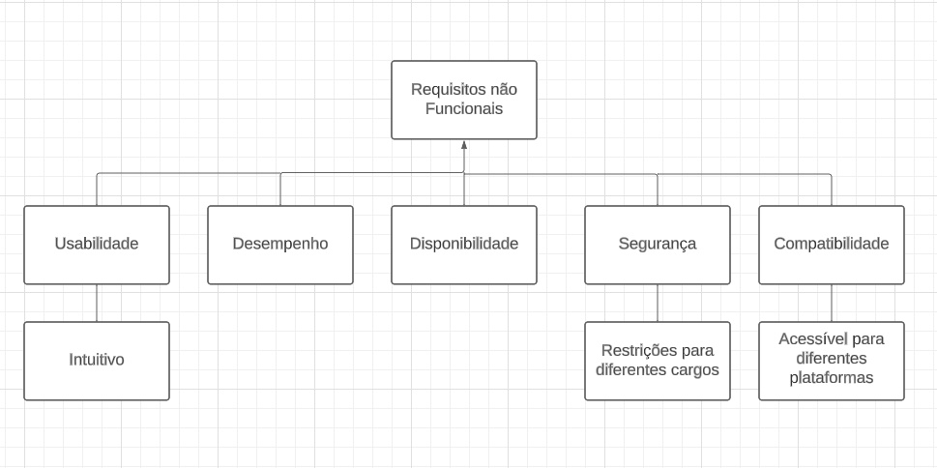

Protótipo

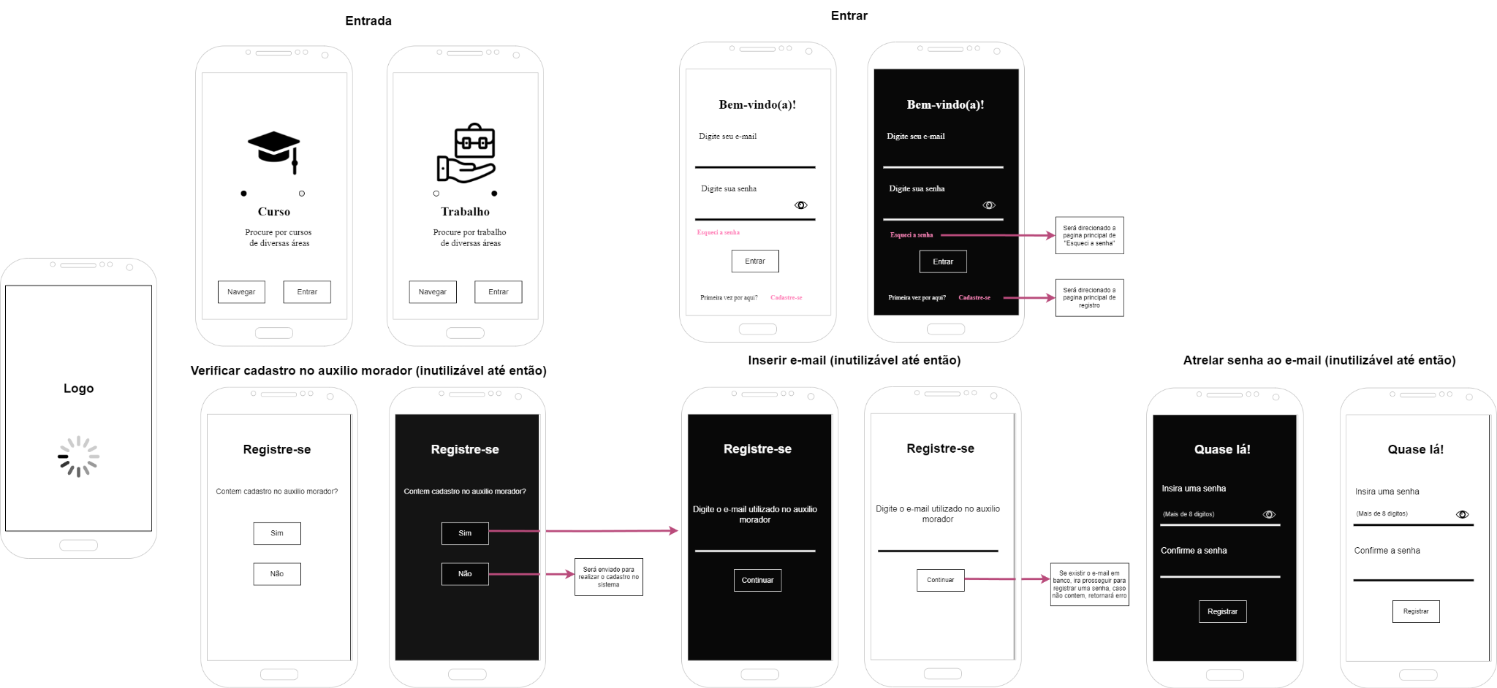

Telas de login para acessar a plataforma de cursos e trabalhos, o usuário usará seu login e senha para logar
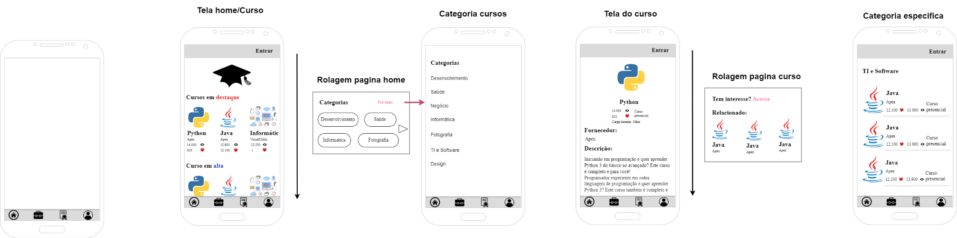
Na tela de home, é mostrado nome do curso, fornecedor, quantidade de like, quantidade de visualizações e categorias dos cursos.
Tela categoria cursos, é mostrado categorias
Tela curso é mostrado nome do curso, fornecedor, quantidade de visualizações, quantidade de gostei, quantidade de horas, descrição do curso e categorias
Categoria específica é mostrada todos os cursos com suas respectivas categorias, nome do curso, fornecedor, quantidade de visualizações e se é presencial ou não

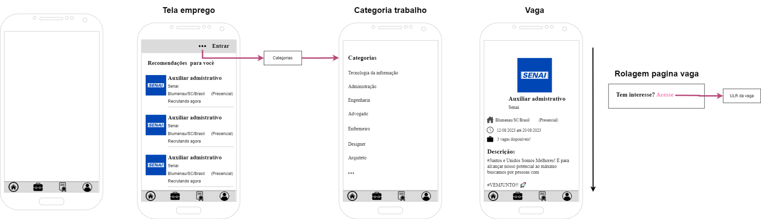
Tela emprego é mostrado nome da vaga, empresa, cidade, estado, rua, se é presencial ou não, está recrutando ou não e imagem do trabalho
Tela categoria trabalho é mostrado as categorias de trabalho
Tela vaga é mostrado imagem da vaga, nome, empresa, cidade, estado, rua, presencial ou não, dias da vaga, quantidade disponível, descrição e url da vaga
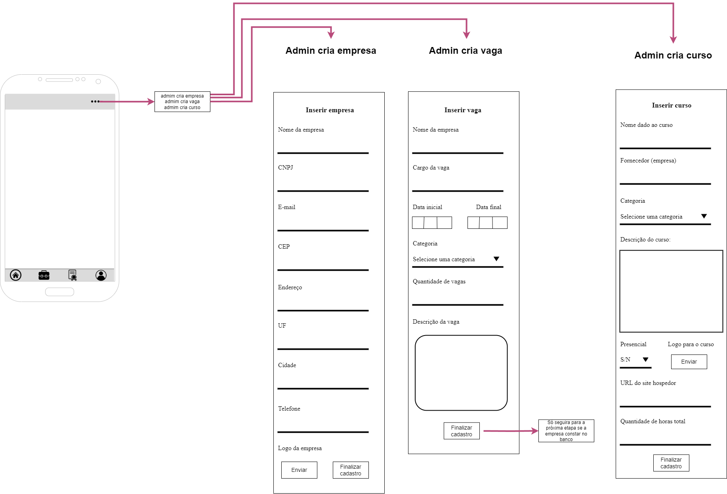

Tela admin cria empresa te da possibilidade de inserir dados no banco, como nome da empresa, cnpj, email, cep, endereço, uf, cidade, telefone e logo da empresa
Tela admin cria vaga te da possibilidade de inserir dados no banco, como nome da empresa, cargo do vago, data inicial, data final, categoria, quantidade de vaga, descrição da vaga
Tela admin cria curso te dá possibilidade de inserir dados no banco, como nome do curso, empresa fornecedor, categoria, descrição, presencial ou não, logo, url, quantidade de horas

Tela 1: Todos os cursos são mostrados, Nome do curso, o fornecedor do curso e a sua descrição assim como a sua imagem. Acessível para todos os usuários
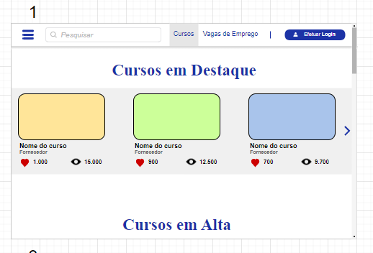
Tela 2: São mostradas as categorias dos cursos, ao clicar em um destes botões, serão mostrados todos os cursos de determinada categoria, acessível para todos os usuários.

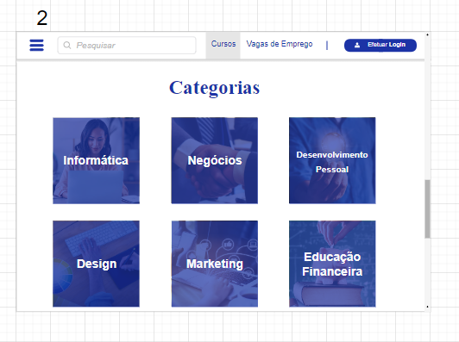

Tela 3: São mostradas diversas vagas de emprego, ao clicar no botão de ir a vaga, o usuário será redirecionado para o site do fornecedor da vaga de emprego, disponível para qualquer usuário visualizar.

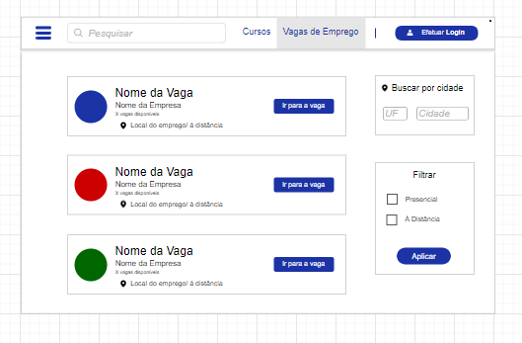
Tela 4: Tela do administrador, apenas ele tem acesso, onde pode fazer a edição dos dados das diversas vagas de emprego e dos cursos.

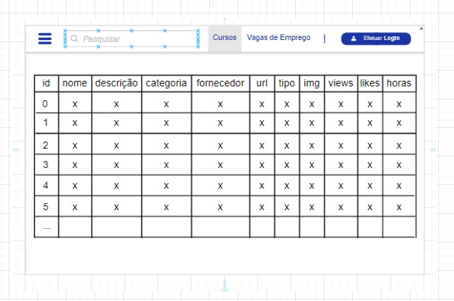

Tela 5: Uma tela de login, disponível para todos os usuário

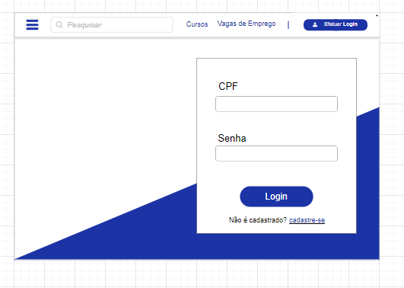

Análise e Design

Modelo do Domínio

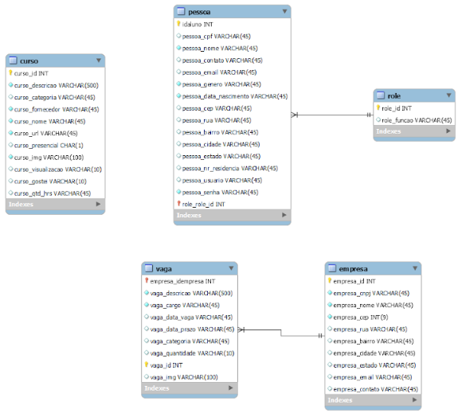

Diagrama de navegação

Cursos, inserir cursos, deletar cursos, atualizar cursos
Empresas, inserir empresas, deletar empresas, atualizar empresas
Vagas de emprego, inserir vagas de emprego, deletar vagas de emprego, atualizar vagas de emprego
Pessoas, cadastrar pessoas, atualizar pessoas, deletar pessoas

Métricas e Cronograma
Métricas:
Entrega dos Diagramas de caso de uso - 2 pontos
Entrega dos Diagramas de entidade - 2 pontos
Entrega dos Protótipo de tela - 2 pontos
Entrega da versão Preliminar do Aplicativo - 2 pontos
Entrega dos 2ª Versão do aplicativo - 2 pontos
Entrega do relatório final + Entrega dos Scripts do Banco de dados - 10 pontos
Entrega da versão final do aplicativo - 10 pontos

Cronograma:
31/07/2023 - 28/08/2023
Entrega dos Diagramas de caso de uso
31/07/2023 - 15/08/2023
Entrega dos Diagramas de entidade
31/07/2023 - 28/08/2023
Entrega dos Protótipo de tela
28/08/2023 - 19/09/2023
Entrega da versão Preliminar do Aplicativo
19/09/2023 - 01/10/2023
Entrega dos 2ª Versão do aplicativo

01/10/2023 - 10/11/2023
Entrega do relatório final + Entrega dos Scripts do Banco de dados
01/10/2023 - 16/11/2023
Entrega da versão final do aplicativo

- Análise e Design

Arquitetura do Sistema
Sistema web desenvolvido na IDE IntelliJ, para o seu funcionamento, é necessário uma conexão com o banco de dados, conexão com a internet e utilização de um navegador web.

Modelo do Domínio

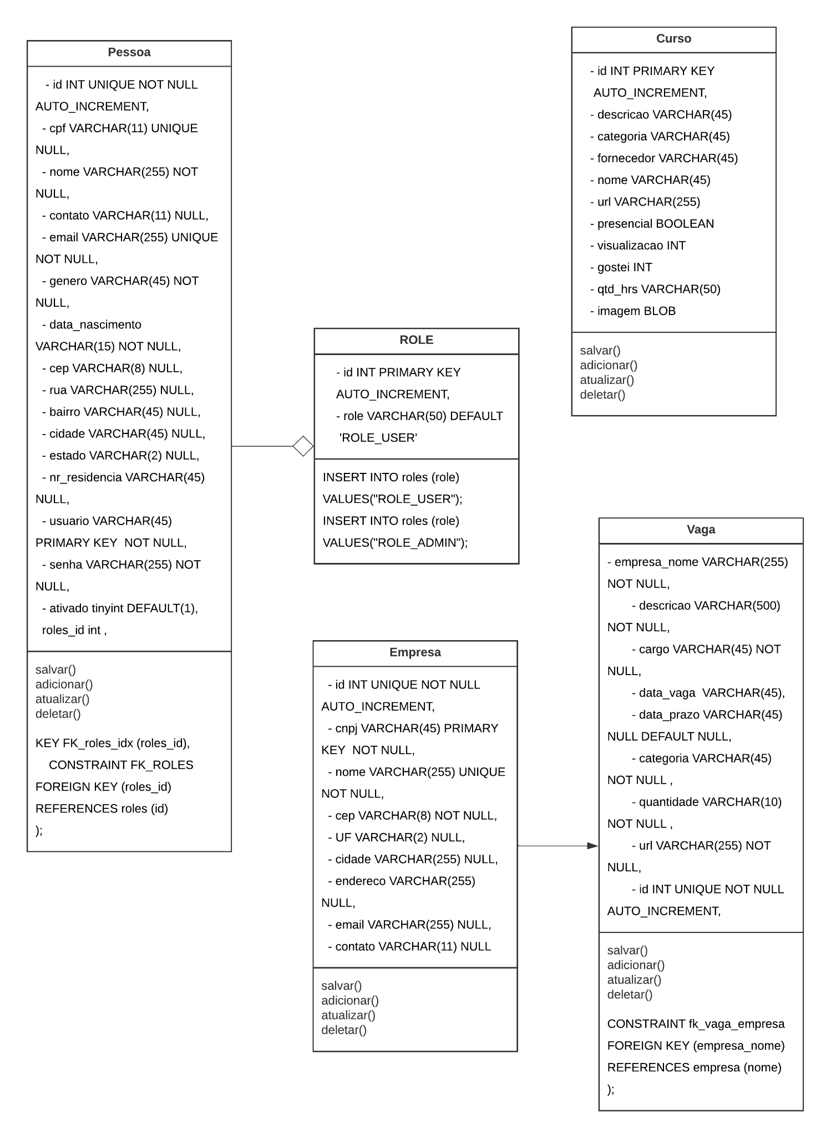

Diagrama de Classes

- Classe Pessoa, tem conexão de OneToMany com a entidade Roles, que atribui uma permissão para diversas pessoas.
- Classe curso, não possui conexão com nenhuma outra tabela
- Classe Empresa, possui relação ManyToOne com a tabela Vaga, existem diversas vagas de emprego para uma só empresa

Diagrama de Atividades

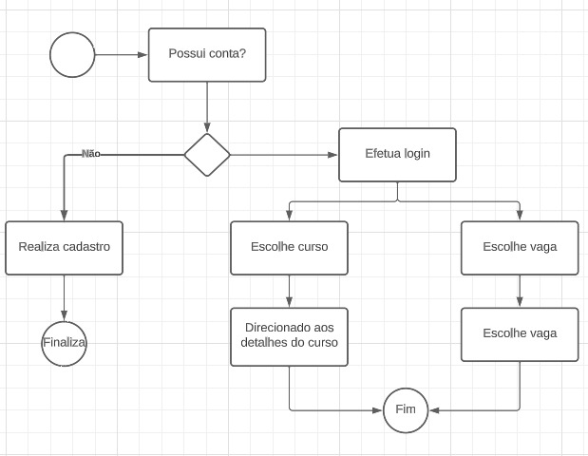

Modelo de Dados

Criação Física do Modelo de Dados

CREATE TABLE IF NOT EXISTS curso (
id INT NOT NULL PRIMARY KEY AUTO_INCREMENT,
descricao VARCHAR(45) NOT NULL,
categoria VARCHAR(45) NULL,
fornecedor VARCHAR(45) NOT NULL,
nome VARCHAR(45) NOT NULL,
url VARCHAR(255) NOT NULL,
presencial BOOLEAN NOT NULL,
visualizacao INT NULL,
gostei INT NULL,
qtd_hrs VARCHAR(50) NULL,
imagem BLOB
);

CREATE TABLE IF NOT EXISTS roles (
id INT PRIMARY KEY AUTO_INCREMENT NOT NULL,
role VARCHAR(50) DEFAULT 'ROLE_USER'
);

INSERT INTO roles (role)
VALUES("ROLE_USER");
INSERT INTO roles (role)
VALUES("ROLE_ADMIN");

CREATE TABLE IF NOT EXISTS pessoa(
id INT UNIQUE NOT NULL AUTO_INCREMENT,
cpf VARCHAR(11) UNIQUE NULL,
nome VARCHAR(255) NOT NULL,
contato VARCHAR(11) NULL,
email VARCHAR(255) UNIQUE NOT NULL,
genero VARCHAR(45) NOT NULL,
data_nascimento VARCHAR(15) NOT NULL,
cep VARCHAR(8) NULL,
rua VARCHAR(255) NULL,
bairro VARCHAR(45) NULL,
cidade VARCHAR(45) NULL,
estado VARCHAR(2) NULL,
nr_residencia VARCHAR(45) NULL,
usuario VARCHAR(45) PRIMARY KEY NOT NULL,
senha VARCHAR(255) NOT NULL,
ativado tinyint DEFAULT(1),
roles_id int ,
KEY FK_roles_idx (roles_id),
CONSTRAINT FK_ROLES FOREIGN KEY (roles_id) REFERENCES roles (id)
);

DELIMITER //
CREATE TRIGGER before_pessoa_insert
BEFORE INSERT ON pessoa
FOR EACH ROW
BEGIN
IF NEW.ativado IS NULL THEN
SET NEW.ativado = 1;
END IF;
END;
//
DELIMITER ;

DELIMITER //

CREATE TRIGGER before_pessoa_inserts
BEFORE INSERT ON pessoa
FOR EACH ROW
BEGIN
IF NEW.roles_id IS NULL THEN
-- Select the latest inserted id from the roles table
SET NEW.roles_id = 1;
END IF;
END;
//

DELIMITER ;

CREATE TABLE IF NOT EXISTS empresa (
id INT UNIQUE NOT NULL AUTO_INCREMENT,
cnpj VARCHAR(45) PRIMARY KEY NOT NULL,
nome VARCHAR(255) UNIQUE NOT NULL,
cep VARCHAR(8) NOT NULL,
UF VARCHAR(2) NULL,
cidade VARCHAR(255) NULL,
endereco VARCHAR(255) NULL,
email VARCHAR(255) NULL,
contato VARCHAR(11) NULL
);

CREATE TABLE IF NOT EXISTS vaga (
empresa_nome VARCHAR(255) NOT NULL,
descricao VARCHAR(500) NOT NULL,
cargo VARCHAR(45) NOT NULL,
data_vaga VARCHAR(45),
data_prazo VARCHAR(45) NULL DEFAULT NULL,
categoria VARCHAR(45) NOT NULL ,
quantidade VARCHAR(10) NOT NULL ,
url VARCHAR(255) NOT NULL,
id INT UNIQUE NOT NULL AUTO_INCREMENT,
CONSTRAINT fk_vaga_empresa FOREIGN KEY (empresa_nome) REFERENCES empresa (nome)
);

Dicionário de Dados
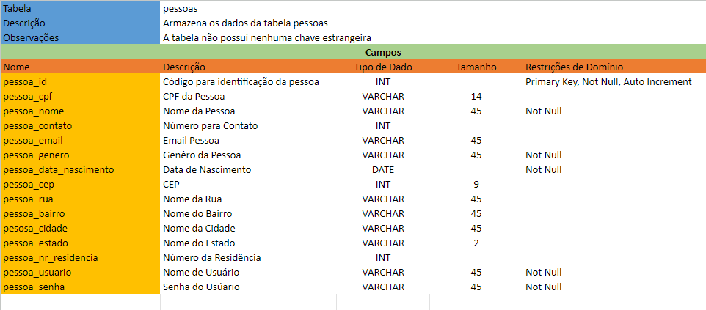
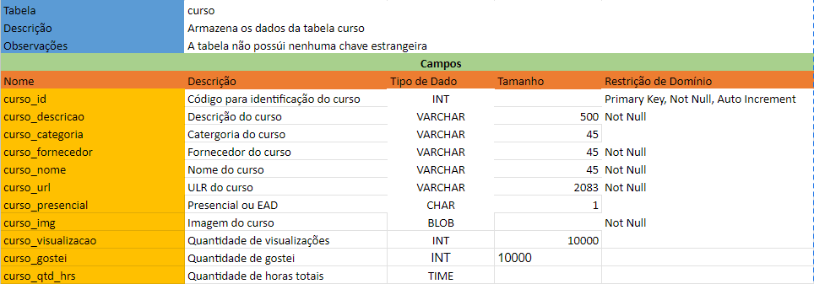
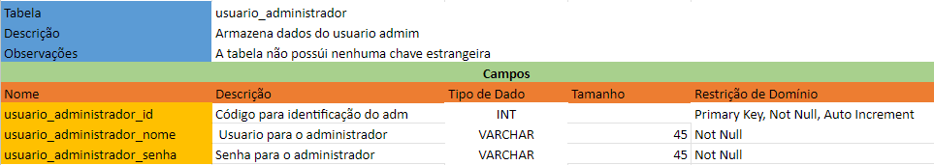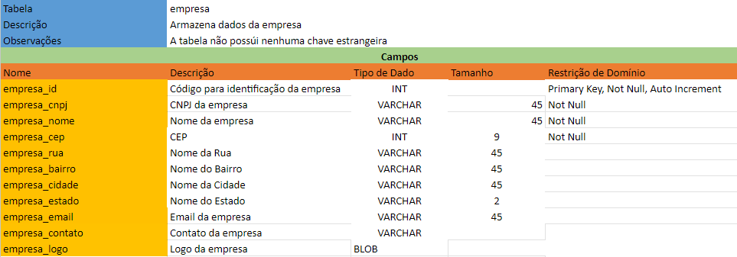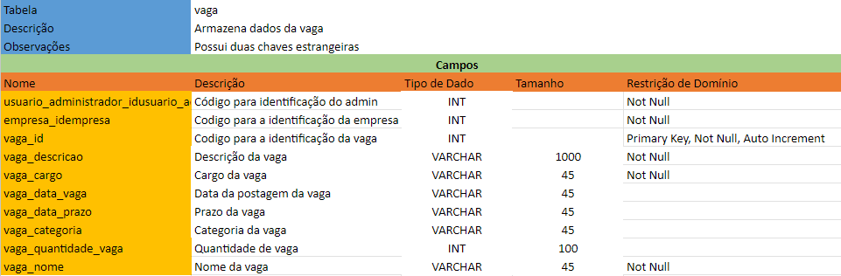

Ambiente de Desenvolvimento

O projeto em versão web foi desenvolvido na IDE IntelliJ IDEA Educational Edition 2022.2.2, utilizando a linguagem de programação Java para o desenvolvimento do back-end e, para o front-end foi utilizado o HTML, JavaScript e CSS.
O projeto em versão android foi desenvolvido no Android Studio, utilizando a linguagem Java para a estruturação do aplicativo e arquivos XML para o design das telas.

Sistemas e componentes externos utilizados

O sistema externo utilizado para o desenvolvimento da plataforma de cursos e vagas de emprego na web foi o Spring Boot, que auxiliou a montagem do back-end do programa.

Implementação
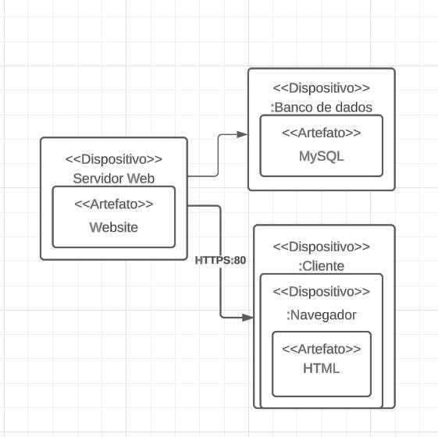

Testes
Será realizado teste de incremento de cursos e trabalho e também a verificação se eles estão sendo apresentados de maneira correta, carregando todos os dados necessários.

Plano de Testes e Execução do Plano de Testes

Teste nº1
Neste teste será preenchido todos os campos que contém na tela para que seja inserido o “curso” no banco de dados
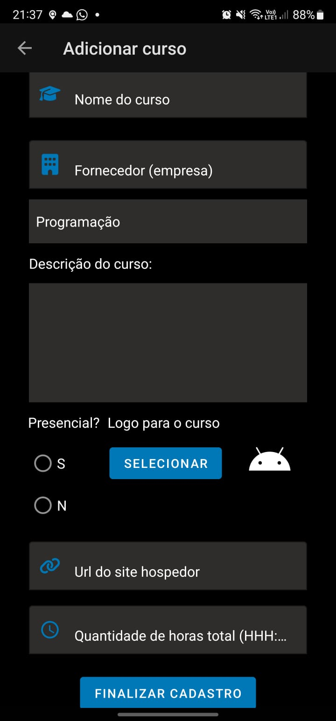
No campo:
“Nome do curso” é possível adicionar até 45 caracteres, sendo elas números, letras maiúsculas, minúsculas, caracteres especiais e espaçamento.
“Fornecedor” é possível adicionar até 45 caracteres, sendo elas números, letras maiúsculas, minúsculas, caracteres especiais e espaçamento.
“Categoria” é possivel selecionar categorias designadas pelo próprio aplicativo
“Descrição do curso” é possível adicionar até 500 caracteres, sendo elas números, letras maiúsculas, minúsculas, caracteres especiais e espaçamento.
“Presencial” é possível selecionar “S” ou “N”
“Logo para o curso” pode ser inserida qualquer imagem que esteja na galeria do smartphone do usuário, sendo ela de qualquer escala de resolução e tamanho de imagem em bytes.
“Url” é possível adicionar até 500 caracteres, sendo elas números, letras maiúsculas, minúsculas, caracteres especiais e espaçamento. Não faz verificação se o link é real ou não.
“Quantidade de horas” é possível adicionar 5 números, apenas números de 0 a 9, sendo as horas até 999 e os minutos até no máximo 60, se caso o usuário queira por mais de 60 minutos, formatará os campos para 60 e retornará um aviso na tela
Ao preencher todos os campos, resulta em “registro inserido com sucesso, imagem foi carregada”, caso todos os campos não sejam preenchidos, resulta em “por favor, preencha todos os campos”
Teste nº2
Neste teste será preenchido todos os campos que contém na tela para que seja inserido o “empresa” no banco de dados
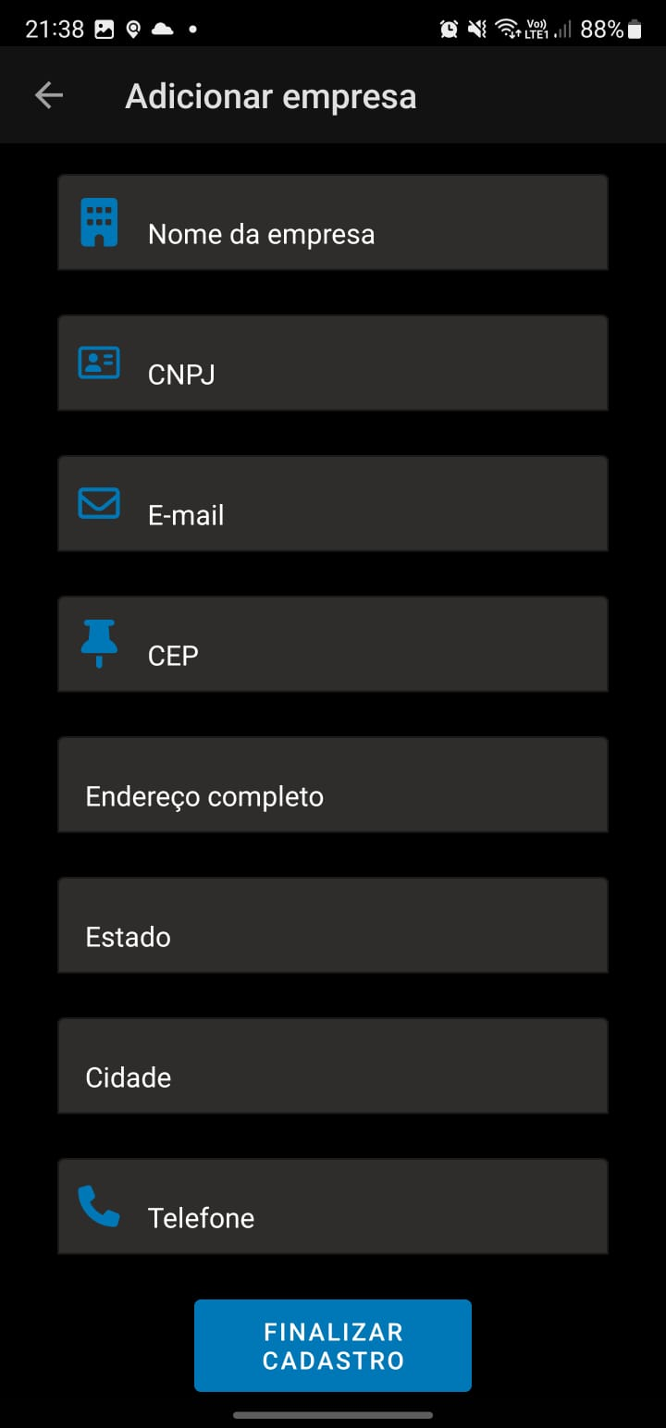
No campo:
“Nome da empresa” é possível adicionar até 55 caracteres, sendo elas números, letras maiúsculas, minúsculas, caracteres especiais e espaçamento.
“CNPJ” é possível adicionar até 18 caracteres, sendo eles apenas números. Caracteres especiais são adicionados automaticamente ao digitar 2 dígitos, 5 dígitos, 8 dígitos e 12 dígitos. O programa permite inserir qualquer tipo de sequência numeral e quantidade de dígitos nesse campo.
“E-mail” é possível adicionar até 55 caracteres, sendo elas números, letras maiúsculas, minúsculas, caracteres especiais e espaçamento. Não é feita a verificação se o e-mail é existente ou não.
“CEP” é possível adicionar até 9 caracteres, sendo eles apenas números. Caracter especial é adicionado automaticamente ao digitar 5 dígitos. O programa permite inserir qualquer tipo de sequência numeral e quantidade de dígitos nesse campo. Ao digitar um CEP existente, ele preenche automaticamente os campos “endereço completo”, “Estado”, “Cidade”.
“Endereço completo” é possível adicionar qualquer quantidade de caracteres, sendo elas números, letras maiúsculas, minúsculas, caracteres especiais e espaçamento.
“Estado” é possível adicionar até 2 caracteres, sendo eles números, letras maiúsculas, minúsculas, caracteres especiais e espaçamento.
“Cidade” é possível adicionar até 55 caracteres, sendo eles números, letras maiúsculas, minúsculas, caracteres especiais e espaçamento.
“Telefone” é possível adicionar até 15 caracteres, sendo eles apenas números, caracteres especiais é adicionado automaticamente ao digitar 3 dígitos e 7 dígitos. O programa permite inserir qualquer tipo de sequência numeral e quantidade de dígitos nesse campo.
Ao preencher todos os campos, resulta em “Registro concluido”, caso todos os campos não sejam preenchidos, resulta em “por favor, preencha todos os campos”.
Teste nº3
Neste teste será preenchido todos os campos que contém na tela para que seja inserido o “Vaga” no banco de dados
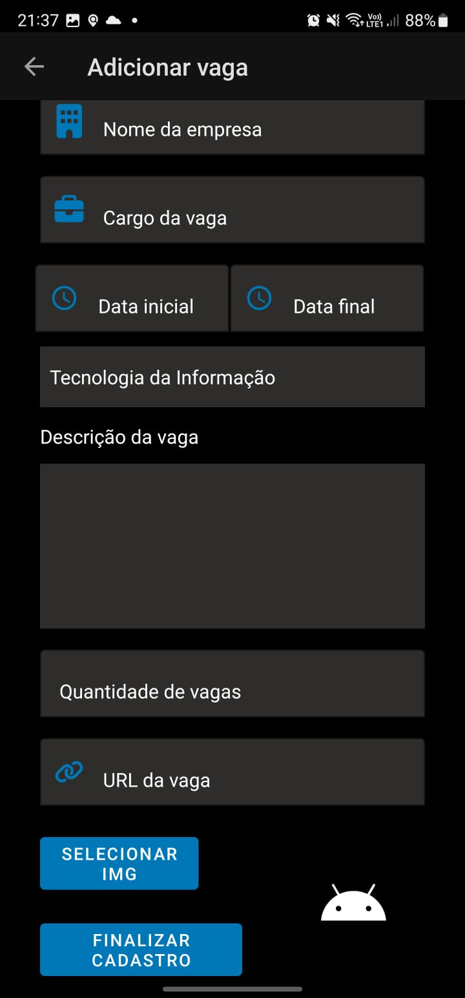
No campo:
“Nome da empresa” é possível adicionar qualquer quantidade de caracteres, sendo elas números, letras maiúsculas, minúsculas, caracteres especiais e espaçamento. O registro da vaga só é possível ser concluído caso a empresa já esteja cadastrada no banco de dados.
“Cargo da vaga” é possível adicionar qualquer quantidade de caracteres, sendo elas números, letras maiúsculas, minúsculas, caracteres especiais e espaçamento.
“Data inicial” é possível adicionar até 10 caracteres, sendo eles apenas números. Caracter especial é adicionado ao digitar 2 dígitos e 4 dígitos. O programa permite inserir qualquer tipo de sequência numeral e quantidade de dígitos nesse campo.
“Data final ” é possível adicionar até 10 caracteres, sendo eles apenas números. Caracter especial é adicionado ao digitar 2 dígitos e 4 dígitos. O programa permite inserir qualquer tipo de sequência numeral e quantidade de dígitos nesse campo.
“Categoria” é possível selecionar categorias designadas pelo próprio aplicativo.
“Descrição da vaga” é possível adicionar qualquer quantidade de caracteres, sendo elas números, letras maiúsculas, minúsculas, caracteres especiais e espaçamento.
“Quantidade de vagas” é possível adicionar qualquer quantidade de caracteres, sendo elas apenas números.
“Url” é possível adicionar qualquer quantidade de caracteres, sendo elas números, letras maiúsculas, minúsculas, caracteres especiais e espaçamento. Não faz verificação se o link é real ou não.
“Selecionar IMG” pode ser inserida qualquer imagem que esteja na galeria do smartphone do usuário, sendo ela de qualquer escala de resolução e tamanho de imagem em bytes.
Ao preencher todos os campos, resulta em “registro inserido com sucesso, imagem foi carregada”, caso todos os campos não sejam preenchidos, resulta em “por favor, preencha todos os campos”

Teste nº3
Neste teste será verificado se todos os campos foram lidos perfeitamente do banco da dados
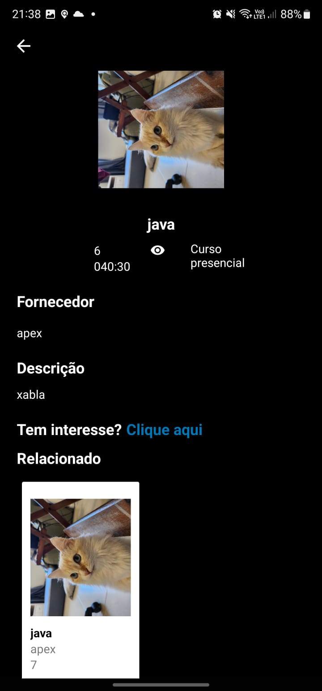
Os campos correspondentes ao nome do curso, empresa fornecedor, quantidade de visualizações, quantidades de horas totais, se é presencial ou não, descrição do curso e categoria relacionada estão funcionando perfeitamente, url do link acaba por dar erro dependendo do link inserido ao cadastrar o curso. Quantidade de visualizações é alterada cada vez ao entrar na tela do curso.

Implantação
Este capítulo tem como objetivo apresentar informações relevantes para a implantação e funcionamento do sistema.

Diagrama de Implantação

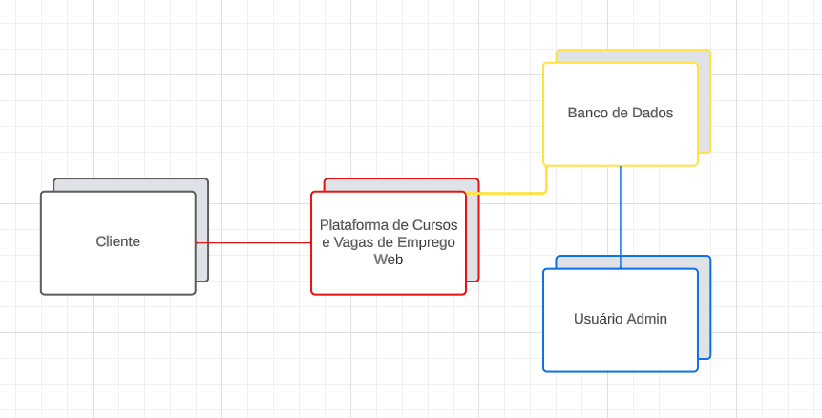

Manual de Implantação
O servidor tem conexão com a web, não possui um domínio definido ainda, para acessar o site, é necessário iniciar o sistema na IDE IntelliJ e realizar o acesso a página pelo http://localhost:8080.

Manual do Usuário
Primeiramente, iniciar a sua conexão com o banco de dados
Ao iniciar o banco de dados, iniciar a aplicação pela IDE IntelliJ
Então, acessar a URL: http://localhost:8080/home
Se o usuário for ADMINISTRADOR, efetuará o seu login para ter acesso exclusivo às páginas: Empresa e Pessoa, além de ter acesso às páginas padrões Curso e Vagas de Emprego. O usuário ADMINISTRADOR poderá efetuar as ações especificadas nos Requisitos Funcionais, no capítulo 6.
Se o usuário não for administrador, poderá efetuar Login e terá acesso às páginas: Curso e vagas de Emprego, onde poderá visualizar os cursos disponíveis assim como as Vagas de Emprego. O usuário poderá também realizar logout na página inicial do programa.
Para finalizar a execução do programa, o usuário deve realizar o processo de logout se achar necessário, encerrar o seu funcionamento na IDE e encerrar a sua conexão com o banco de dados.

Conclusões e Considerações Finais

O desenvolvimento deste projeto resultou numa plataforma de capacitação e empregabilidade, integrando cursos de qualificação online e presenciais, orientação profissional e busca por vagas de emprego. Ao longo deste documento, apresentamos o objetivo, métodos, organização, além da implantação do software.
A plataforma encontrou o objetivo de integrar as demandas por vagas de emprego e por cursos profissionalizantes e a implementação de um sistema orientado a objetos foi essencial para a adaptação aos requisitos necessários para a sua aplicação.
As interfaces simplificadas são essenciais para que o usuário do sistema tenha uma experiência amigável e acessível com o software.
Em conclusão, a plataforma de Capacitação e Empregabilidade se apresenta como uma solução para a demanda de uma plataforma que integrasse questões de qualificação e de empregabilidade e o projeto se encaixou com as expectativas iniciais.

